 |  | Tercer control  16/Junio/2020 | 
Apellidos: | Cahuana Leon
Nombre: | Luis Rolando
(2,5 ptos)
INSTRUCCIONES Y RECOMENDACIONES
Los ejercicios que se le plantean en esta prueba están interrelacionados, por lo que se le recomienda hacer primero una lectura de todas las cuestiones y a continuación contestar en el orden que usted considere más oportuno. Recuerda no incluir los diagramas en el documento hasta el final, ya que pueden ir variando a lo largo del desarrollo de la actividad. Se recomienda comenzar por un diseño de alto nivel de abstracción e ir refinando el modelo poco a poco.

Debe sustituir el texto en color rojo de cada pregunta por el diagrama correspondiente y una pequeña explicación extra (si lo considera oportuno). Los diagramas que se incluyen en el documento deben mostrar sólo el UML (NO DEBE VERSE NADA DE LA INTERFAZ DE MAGIC DRAW) y deben poder verse con claridad. Al terminar convierta el documento a formato PDF y súbalo a la plataforma en la tarea correspondiente al control. También tendrá que subir, en la misma tarea, el proyecto magic draw.

El caso uso se le ha proporcionado en la tarea anterior, en la que usted además ha elegido el patrón que desea implementar.

Se le proporciona el proyecto IoTivityUML, y los dos módulos de los que este depende. En IoTivityUML tiene la representación UML de parte del ejemplo SimpleClient (https://github.com/iotivity/iotivity/tree/master/java/examples-java/simpleclient/src/main/java/org/iotivity/base/examples). Se le propocionan también dos módulos uno con algunas clases de IoTivity (que puede extender si considera necesario) y otro con paquetes java de interés. Debe usar el proyecto IoTivityUML proporcionado para desarrollar su modelo dentro del paquete: org.hyggeligt.xxxx

SÓLO SE CORREGIRÁN LAS ENTREGAS QUE CUMPLAN LAS ESPECIFICACIONES.
Manténgase conectado a la sesión de Collaborate con la cámara encendida.

Recuerda subir antes del plazo establecido; Este documento en formato pdf (incluyendo con sus respuestas), el proyecto IoTivityUML con su modelo incluido (los módulos de los que depende SOLO si tuvo que modificarlos)

CASO PRÁCTICO

El éxito de Hyggeligt le ha llevado a expandir su negocio y ahora no sólo desarrolla soluciones para el hogar sino también para residencias de ancianos, grandes hoteles, etc…
Se le ha asignado un caso de uso dentro de uno de los proyectos. Actualmente el caso de uso está poco desarrollado, por lo que tiene libertad para extenderlo y refinarlo todo lo que vea necesario.
Se le ha proporcionado información sobre el tipo de dispositivo implicado en su caso de uso. Básicamente se le ha entregado la siguiente información:
Nombre y tipo (normalizado: oci.d.tipo de dispositivo) del dispositivo. Dominio al que pertenece. Recursos asociados al dispositivo que son imprescindibles, y su identificación normalizada (oic.r.tipo de recurso) y recursos que son opcionales en el dispositivo, con su identificación normalizada.
Ejemplo de dispositivo impresora:

Requisitos impuestos en el diseño por Hyggeligt:

Cuando necesite hacer referencia al dispositivo o los recursos asociados se requiere que utilice este id normalizado. Sin embargo, usted es libre de añadir más recursos (siguiendo el mismo criterio de nombrado) o no utilizar los proporcionados.
Los OcResource no se persisten, por lo que todos los que se necesiten en el caso de uso deben ser localizados en el mismo
Tiene que utilizar obligatoriamente el patrón M/V/C y DAO, y tiene que verse claramente reflejado a lo largo de todo el diseño.
Tiene que utilizar el patrón que usted eligió en la tarea anterior.
Todos los dispositivos IoT que se adquieran deben seguir el estándar OCF, el software de Hyggeligt sólo funciona con dispositivos IoT que sigan este estándar.
Tiene que realizar su diseño en el proyecto magic draw IoTivityUML proporcionado, dentro del paquete: org.hyggeligt.xxxx (Donde xxx representa el id del caso de uso asignado)

- Presente una tabla DETALLADA con el Caso de uso asignado (tal y como lo detallaría en la Especificación de Requisitos del Sistema) e identifique los requisitos funcionales que considere relacionados y de interés para su comprensión (sólo identificarlos)
Respuesta 1: caso de uso + explicación extra

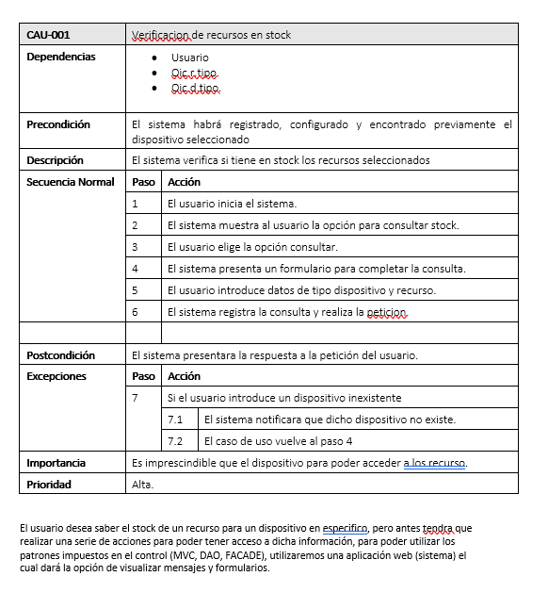
- Presente el diagrama de componentes (y si lo necesita el de despliegue) para aclarar el diseño general de su sistema.
Respuesta 2: diagrama de componentes + explicación extra
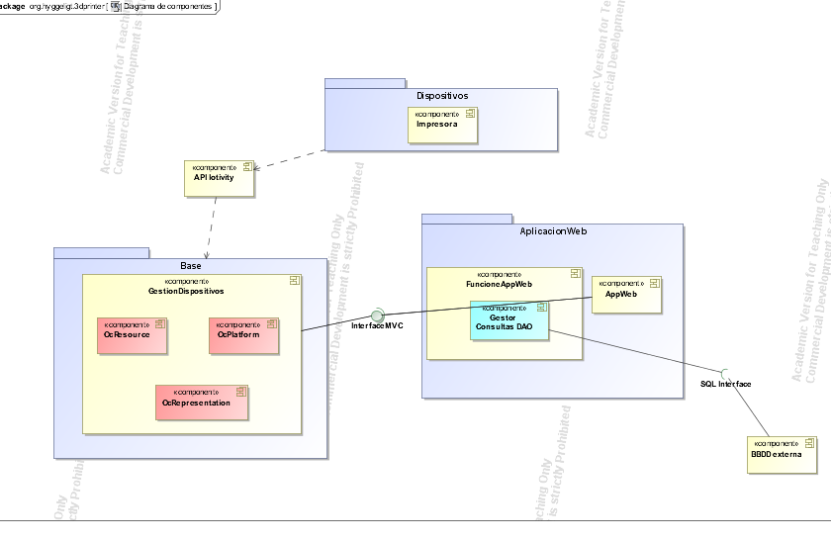

- Presente el modelado de clases
Respuesta 3: diagrama de clases + explicación extra
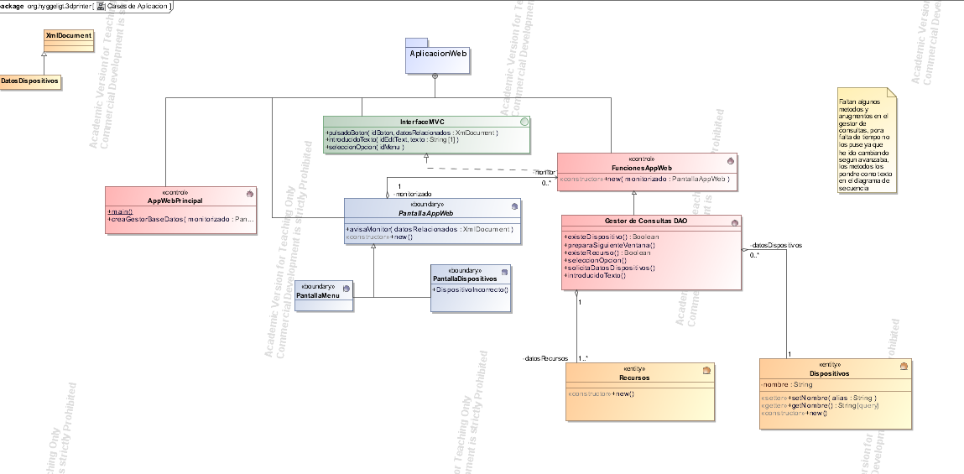

- Presente el diagrama de secuencia para el caso de uso
Respuesta 4: diagrama de secuencia + explicación extra
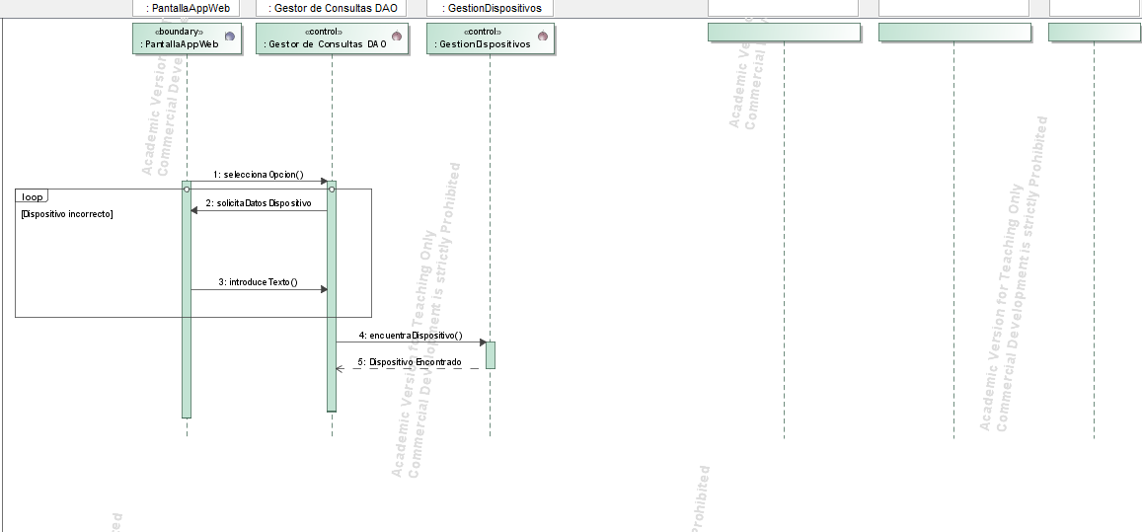
- Elija un objeto de su sistema y presente su diagrama de estados
Respuesta 5: diagrama de estados + explicación extra

